4. Karakteristik Responden
Responden yang digunakan di dalam penelitian ini adalah para anggota teater sekolah di tiga kabupaten di Bali. Kuesioner disebarkan melalui aplikasi google form di mana tiap sekolah mengirimkan 15 jawaban kuesioner. Hanya Teater Genta Malini mengirimkan 19 kuesioner
Dari segi umur, responden berusia 15-18 tahun. Responden yang memperlihatkan persentase yang tinggi, yakni 53% (26 orang) adalah berusia 16 tahun. Tabel di bawah ini memperlihatkan usia responden

Grafik 4.1
Usia Responden

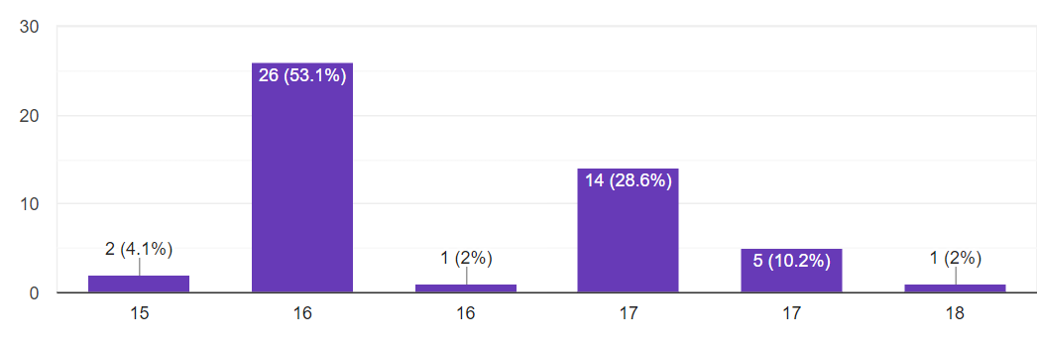

Dalam penelitian ini, responden yang turut serta terdiri atas laki-laki dan perempuan. Dari tabel berikut terlihat bahwa responden berjenis kelamin perempuan memiliki persentase 59,2% (29 orang), sedangkan responden laki-laki menunjukkan persentase yang lebih rendah, yakni 40,8% (20 orang). Perempuan lebih banyak berpartisipasi di teater sekolah.
Grafik 4.2
Jenis Kelamin Responden
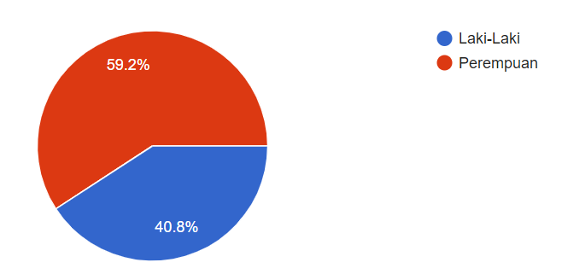
Persentase tertinggi untuk kategori kelas ditempati oleh reponden yang berasal dari kelas X, yakni sebanyak 55,1% (27 orang). Kemudian diikuti oleh responden yang berasal dari kelas XI sebanyak 38,8% (19 orang). Anggota yang berasal dari kelas XII sebesar 6,1% (3 orang). Mengapa responden yang berasal dari kelas X menempati persentase tertinggi? Hal ini terjadi karena kebanyakan anggota teater adalah siswa yang baru masuk SMA. Biasanya, pada saat awal masuk sekolah mereka diminta untuk mengisi formulir keikutsertaan kegiatan ekstra. Tabel berikut ini memperlihatkan data tentang kelas responden.
Grafik 4.3
Kelas Responden
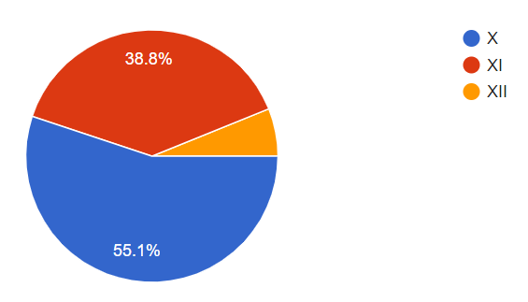

Responden yang berasal dari jurusan IPA memperlihatkan persentase yang tinggi, yakni sebesar 73,5% (36 orang), disusul jurusan IPS sebanyak 20,4% (10 orang), dan jurusan bahasa 6% atau 3 orang saja. Mengapa justru jurusan IPA memiliki persentase yang tinggi dibanding jurusan lainnya? Dilihat dari aspek keterkaitan bidang ilmu, seharusnya kelas bahasa yang memperlihatkan kecenderungan yang tinggi. Akan tetapi survei ini justru memperlihatkan keadaaan yang sebaliknya. Berdasarkan kuesioner yang dikirim, sebgian besar responden memilih kegiatan teater sekolah karena menyukai seni akting di samping dapat mengekspresikan dirinya secara bebas. Tabel 4.4 berikut ini memperlihatkan jurusan responden.
Grafik 4.4
Jurusan Responden
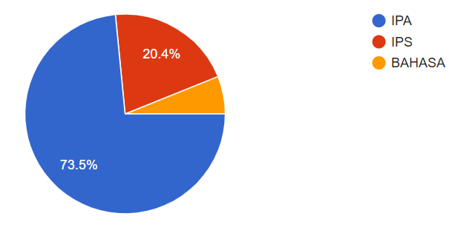
Pertanyaan mengenai hobi dijawab responden dengan beragam. Responden penelitian teater sekolah memiliki berbagai kegemaran atau hobi, seperti membaca, olahraga, menari, menyanyi, teater, menulis, menonton TV, musik, memasak, traveling, fotografi, dan melukis. Responden yang gemar menyanyi menduduki persentase yang paling tinggi, yakni sebesar 27,8% (15 orang), diikuti oleh responden yang gemar bermain musik sebesar 16,7% (9 orang). Responden yang memilih kategori lain-lain dapat dilihat pada tabel 4.5 tentang kegemaran responden.

Grafik 4.5
Hobi Responden
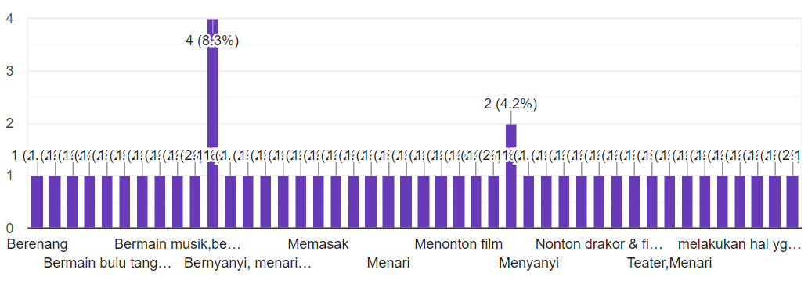
4.3 Karakteristik Teater Sekolah
Beberapa pertanyaan diajukan kepada responden terkait kegiatan di teater sekolahnya, yang mencakup frekuensi kegiatan, keaktivan responden, awal mula bergabung dengan teater sekolah, cara responden mengetahui keberadaan teater, jumlah teater sekolah, tempat melakukan kegiatan, alasan menyukai teater sekolah ini, apa saja kegiatan di teater sekolah, dan kegiatan teater yang disukai.
Untuk pertanyaan tentang frekuensi kegiatan berteater dilakukan, jawaban responden yang paling banyak adalah seminggu sekali, yakni sebesar 85,7% (42 orang). Artinya kegiatan di di teater sekolah rutin berlangsung seminggu sekali. Responden yang menjawab tidak tentu juga cukup banyak, yakni sebesar 14,3%. Beberapa teater sekolah tidak menjadwalkan kegiatan secara rutin. Hal ini boleh jadi diakibatkan oleh banyaknya kegiatan pembelajaran di sekolah atau belum ada kegiatan yang direncanakan. Tabel berikut ini memperlihatkan data tersebut.
Grafik 4.6
Frekuensi Kegiatan
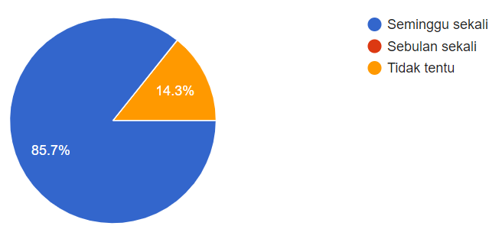

Keaktivan responden untuk mengikuti kegiatan di teater sekolah memperlihatkan angka yang tinggi. Responden yang menjawab aktif sebanyak 73,5% (36 orang). Selanjutnya diikuti oleh jawaban lumayan aktif sebesar 26,5%. Dengan demikian dapat dikatakan bahwa rata-rata mereka terlibat aktif mengikuti kegiatan. Artinya, mereka serius menjalankan kegiatan di teater sekolahnya. Berikut ini tabel 4.7 memperlihatkan keaktivan responden.

Grafik 4.7
Keaktivan Responden
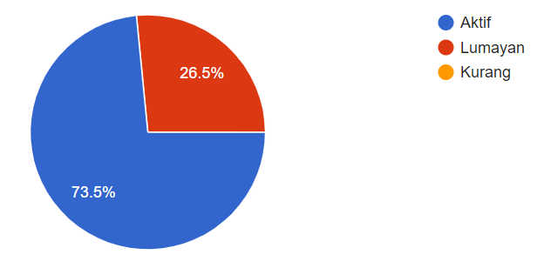
Pertanyaan berikutnya adalah sejak kapan Anda mulai bergabung dengan teater sekolah? Pilihan terbanyak dari responden adalah sejak awal masuk SMA, yakni sebesar 95,9%. Sementara, sisanya Responden tidak ada menjawab awal kelas XII karena memang kegiatan ekstra dipusatkan pada siswa kelas X dan XI. Tabel berikut memperlihatkan data tersebut.
Grafik 4.8
Kapan Bergabung di Teater Sekolah

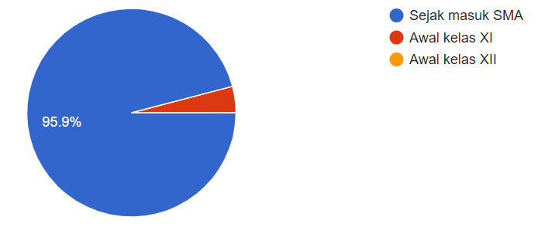

Responden menjawab pertanyaan: “Dari mana mereka mengenal adanya teater sekolah?” secara bervariasi. Sebesar 55,1% (27 orang) tahu dari teman. Yang memilih jawaban tahu sendiri sebesar 26,5% (13 orang). Sisanya menjawab tahu dari keluarga. Sementara pilihan keempat yakni tahu dari media sosial tidak dipilih oleh responden. Tabel 4.9 memperlihatkan informasi tentang cara responden mengetahui keberadaan komunitasnya.
Grafik 4.9
Siapa yang Mengajak Bergabung
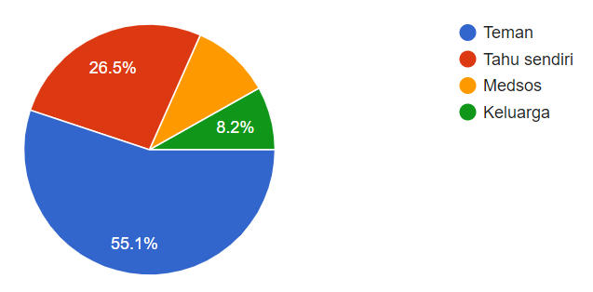
Pertanyaan: Berapa banyak teater sekolah yang siswa ketahui? Terbanyak 87,8% (43 orang) menjawab lebih dari dua. Sisanya menjawab satu atau dua. Pertanyaan ini penting ditanyakan kepada responden untuk menguji pengetahuan mereka tentang keberadaan teater sekolah di Bali. Apakah mereka hanya tahu/mengenali teater sekolahnya sendiri atau juga tahu keberadaan teater sekolah lainnya. Berikut tabel tentang jumlah teater sekolah yang diketahui oleh responden.
Grafik 4.10
Jumlah Teater Sekolah di Bali
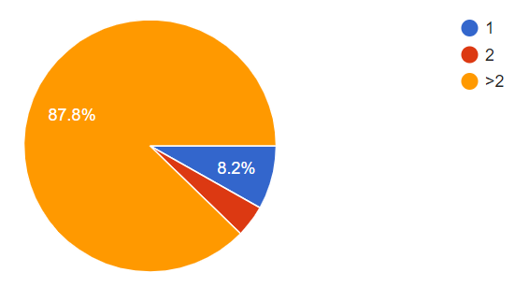

Responden yang menjawab pertanyaan tentang tempat yang biasanya dipakai untuk melakukan kegiatan berteater bervariasi. Sebesar 75,5% (37 orang) memilih jawaban di banyak tempat, sedangkan yang memilih jawaban di ruang teater sebanyak 22,4% (11 orang) dan yang memilih jawaban di luar ruangan (outdoor) sebanyak 2%.
Grafik 4.11
Tempat Berlatih Teater
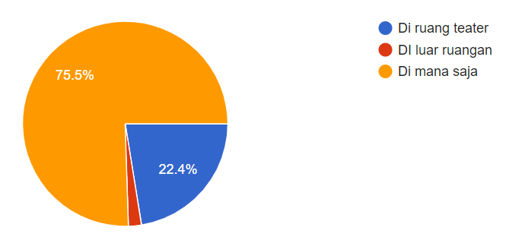
Pada umumnya siswa ikut bergabung di teater sekolah karena alasan tertentu. Boleh jadi mereka menyukai suasananya, menyukai teman-temannya, atau kegiatannya. Pertanyaan: Apa yang membuat Anda menyukai teater sekolah ini? Responden yang memilih jawaban terbanyak adalah karena mereka menyukai suasana (90%). Mereka menyukai suasana yang melingkupi kegiatan berteater. Jawaban terbanyak kedua yaitu banyaknya kegiatan di teater sekolah. Kemudian, alasan berikutnya karena adanya keakraban di antara anggota teater.
Grafik 4.12
Alasan Menyukai Teater Sekolah
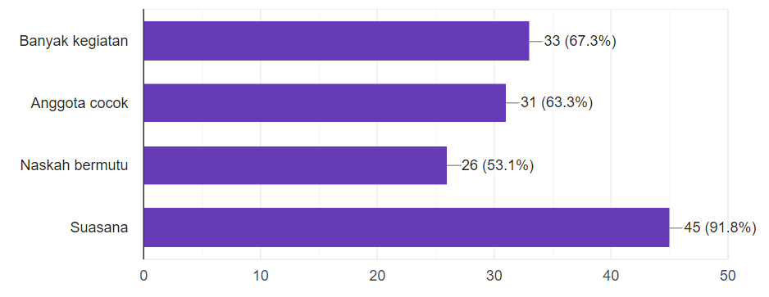

Responden mendapatkan manfaat dalam mengikuti kegiatan di teater sekolah. Manfaat menjadi hal yang penting untuk ditanyakan kepada responden. Berdasarkan aspek manfaat itu, biasanya orang bersedia ikut serta di dalam teater sekolah tersebut. Responden yang menjawab untuk menambah wawasan merupakan jawaban terbanyak, yakni sebesar 93,9%, sedangkan sisanya memilih jawaban mendapatkan teman dan mencari inspirasi, serta menikmati hiburan. Tabel berikut ini memperlihatkana data tersebut.
Grafik 4.13
Manfaat Mengikuti Teater Sekolah
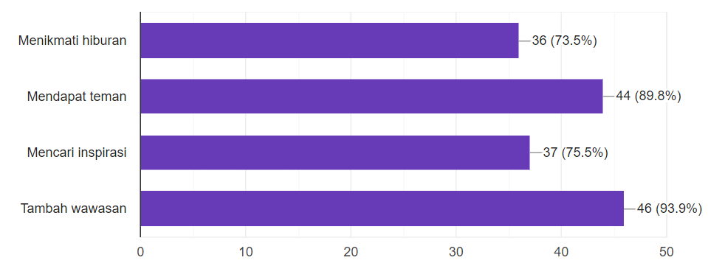
Tabel 4.14 memperlihatkan kegiatan yang disukai oleh responden di dalam teater sekolah. Pilihan yang disediakan adalah latihan napas, baca naskah, olah tubuh, dan olah rasa. Responden yang menjawab paling banyak adalah olah rasa yakni sebesar 36,7% (18 orang), kemudian diikuti membaca naskah sebanyak 28,6% (14 orang), dan sisanya memilih kegiatan olah tubuh dan latihan napas. Berikut ini tabel yang memperlihatkan data tersebut.
Grafik 4.14
Kegiatan yang Disukai Responden
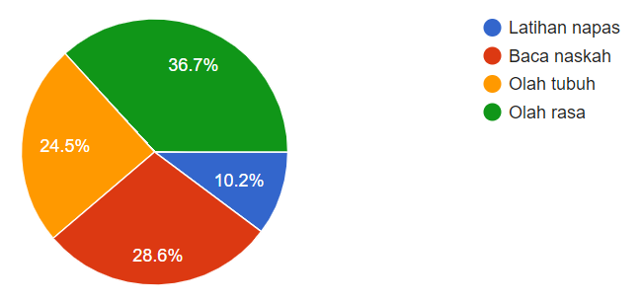
Pertanyaan berikutnya adalah apakah siswa mengikuti kegiatan berteater di tempat lain? Responden yang menjawab tidak sebanyak 93,9%, sedangkan yang menjawab ya sebanyak 6%. Hal ini menunjukkan bahwa ada siswa yang mengikuti kegiatan berteater di tempat lain meskipun jumlahnya sedikit.
Grafik 4.15
Keikutsertaan Responden di Teater Lain
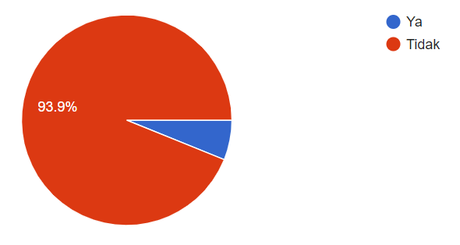
Pertanyaan selanjutnya: Siapa yang mendorong Anda mengikuti kegiatan ini? Jawaban terbanyak adalah diri sendiri, sebesar 81,6% (40 orang). Kemudian 16,3% (8 orang) menjawab diajak oleh teman. Selanjutnya diikuti oleh jawaban karena didorong keluarga, sebesar 2,1% (1 orang). Berikut tabel selengkapnya.
Grafik 4.16
Yang Mendorong Responden Mengikuti Teater Sekolah
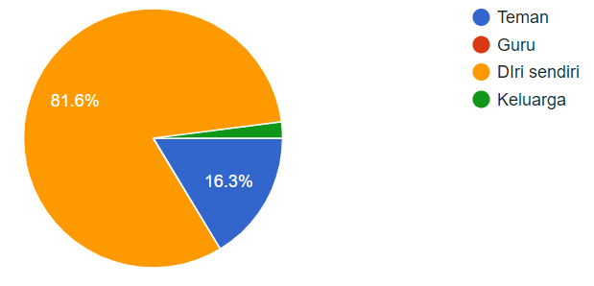
Menurut pandangan sebagian besar masyarakat, kegiatan sastra bukanlah kegiatan yang dapat secara langsung menghasilkan uang, bahkan ada yang berpendapat kegiatan sastra hanya membuang waktu dan tenaga. Oleh karena itu muncul asumsi tentang larangan terhadap keikutsertaan responden oleh berbagai pihak. Pertanyaan: Adakah yang melarang Anda mengikuti kegiatan di teater sekolah ini? Responden yang memberi jawaban paling banyak tidak ada sebesar 85,7% (42 orang). Hanya ada dua orang yang menjawab ada larangan. Alasan yang diberikan adalah mengikuti kegiatan di teater sekolah ini hanya membuang waktu.
Grafik 4.17
Larangan Responden Mengikuti Teater Sekolah
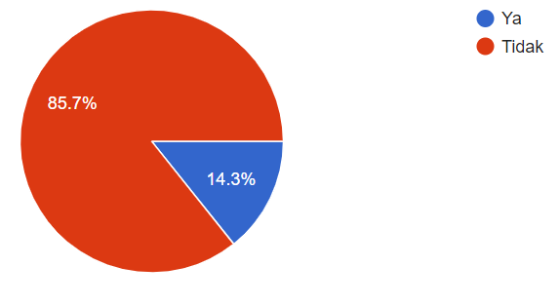
Teater sekolah memiliki karakteristik atau ciri tertentu. Untuk itu pertanyaan yang muncul adalah apa kekhasan teater sekolah ini? Responden menjawab paling banyak 79,6% (39 orang) berpendapat bahwa kekhasan teater sekolah ini adalah ciri kekeluargaan. Jawaban sebesar 12,2% (6 orang) diberikan pada ciri pementasan. Selanjutnya, sebanyak 6% (3 orang) menjawab karena banyak jenis kegiatannya. Sisanya menjawab karena naskahnya.

Grafik 4.18
Kekhasan Teater Sekolah
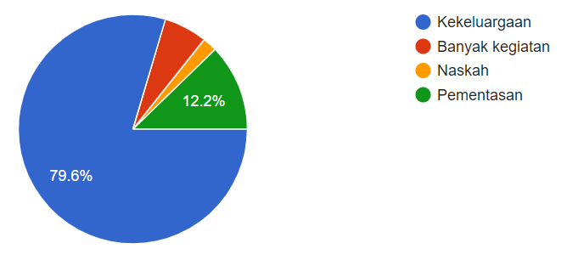

Teater sekolah memiliki anggota dari bermacam-macam kelas. Kelas yang paling banyak anggotanya adalah kelas X (35 orang), kemudian kelas XI, dan terakhit kelas XII.
Grafik 4.19
Anggota Terbanyak
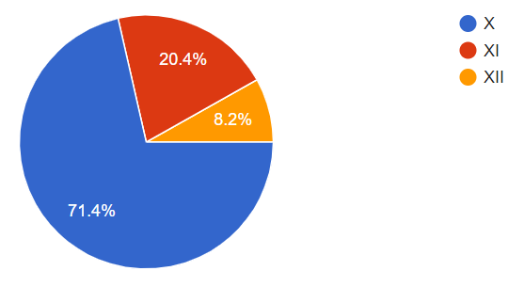
Diasumsikan teater sekolah memiliki ideologi tertentu di dalam menjalankan kegiatannya. Menurut Takwin (2008), pada dasarnya manusia sejak dilahirkan di dalam sebuah keluarga telah berperan sebagai agen ideologi. Setiap individu berperan menyebarluaskan ideologi sesuai perannya, entah sebagai anggota keluarga, entah ketika menjalani profesi tertentu, entah saat bergabung dengan kelompoknya, dan sebagainya.
Pertanyaan yang terdapat di dalam angket: teater ini cenderung berpihak pada ideologi apa? Responden terbanyak menjawab ideologi kekeluargaan sebesar 79,6% (39 orang). Responden yang menjawab ideologi Pancasila sebanyak 14,3%, disusul tidak ada ideologi, dan ideologi spiritual.
Grafik 4.20
Ideologi Teater Sekolah
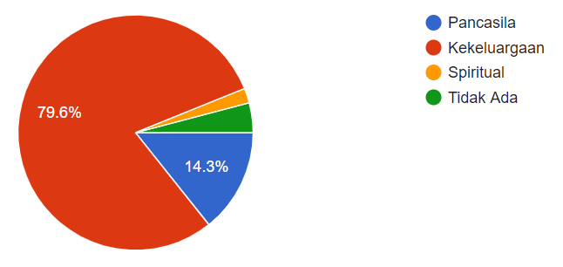
Pertanyaan yang terdapat di dalam angket: naskah karya siapa yang sering digunakan dalam teater sekolah? Responden terbanyak menjawab karya tim/kelompok sebesar 55,1% (27 orang). Responden yang menjawab karya pribadi sebanyak 36,7% (18 orang), disusul pengarang terkenal.
Grafik 4.21
Naskah Teater Sekolah
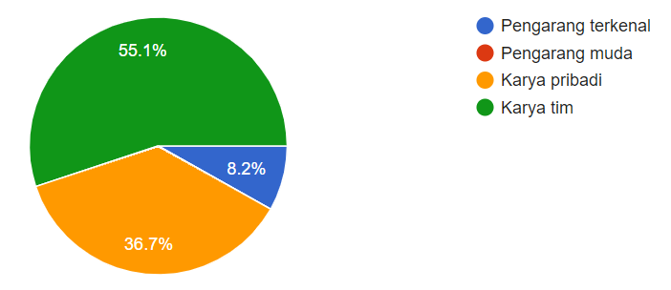
Untuk pertanyaan tentang adakah manfaat berteater dikaitkan dengan kegiatan pembelajaran di kelas? Seratus persen menjawab ada.

Grafik 4.22
Ada/Tidak Manfaat Teater Sekolah
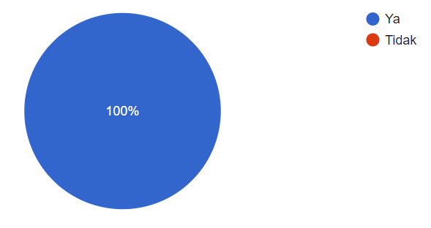
Ada beberapa manfaat mengikuti teater sekolah yang dikaitkan dengan kegiatan pembelajaran di kelas. Responden yang menjawab mereka menjadi lebih kreatif sebanyak 79,6%. Jumlah ini sebanding dengan jawaban mudah bersosialisasi. Beberapa responden menjawab melatih disiplin dan menambah semangat belajar masing-masing 34,7%.

Grafik 4.23
Manfaat Teater Sekolah

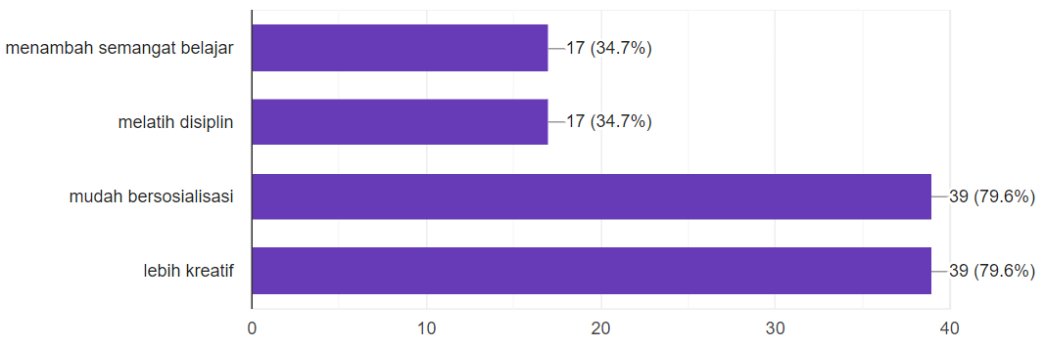

Sejumlah program yang disusun secara terencana perlu dibuat sebelum melakukan kegiatan berteater (terutama sebelum pementasan). Pertanyaan ini dijawab ya oleh semua responden.

Grafik 4.24
Penyusunan Program Terencana

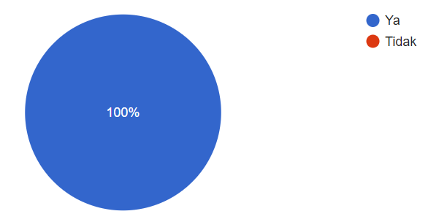

Kegiatan ekstra teater berada di bawah naungan sekolah sehingga muncul pertanyaan, dukungan seperti apa yang diberikan pihak sekolah? Jawaban terbanyak adalah memberi dukungan dalam hal pemberian motivasi sebanyak 38,3% (18 orang), kemudian penyediaan sarana dan prasarana 36,2% (17 orang), menyediakan pelatih sebanyak 14,9%, dan terakhir bantuan dana.

Grafik 4.25
Dukungan Pihak Sekolah
